

**UNIVERSIDADE EDUARDO MONDLANE**

**FACULDADE DE ENGENHARIA**

**LICENCIATURA EM ENGEHARIA INFORMÁTICA**

**OFICINAS DE INFORMÁTICA**

**Docente:**

Eng°. Felizardo Munguambe, MSc

**Discentes:**

Elihud, Clementina Uwimana

Florêncio, Nuno Fonseca

Júnior, Charque Suede

Simão Júnior, Belarmino

*Maputo, Junho de 2024*

Índice

Índice de Figuras 4

1. Introdução 5

2. Objectivos 6

2.1. Objectivo geral 6

2.2. Objectivos específicos 6

3. Metodologias 7

4. Plano de Rede 8

4.1. Objectivo do Plano de Rede 8

4.2. Escopo do Projecto 8

5. Topologia de Rede 9

5.1. Topologia Física 9

5.1.1. Recepção 10

5.1.2. Sala de Descanso 10

5.1.3. Administração 10

5.1.4. Sala de Reuniões 10

5.1.5. Área de Trabalho 10

5.2. Topologia Lógica 11

5.2.1. Zonas 11

6. Equipamentos de Rede e Segurança 12

6.1. Detalhamento das Tomadas e Energia para o Projeto de Rede do Escritório 12

7. Configuração de Rede 14

7.1. Documentação da Rede 14

7.2. Configuração de DHCP 15

7.3. Configuração de ACL 16

8. Plano de Implementação 19

8.1. Cronograma de Implementação 19

8.2. Custos Estimados 20

9. Conclusão 21

# Índice de Figuras

Figure 1. Topologia Física 9

Figure 2. Topologia Lógica 11

Figure 3. Tabela de Documentação da Rede 15

Figure 4. Tabela de Configuração de DHCP 15

Figure 5. Tabela de Criação de ACLs 17

Figure 6. ACLs em Relação as VLANs 18

Figure 7. Tabela de Custos 20

# Introdução

Este documento apresenta a proposta de infraestrutura de rede de computadores via cabo para um escritório que busca aprimorar a sua eficiência e produtividade no ambiente de trabalho. O projeto foi desenvolvido considerando a implementação de tecnologias inovadoras e adequadas às demandas específicas do escritório, visando garantir uma comunicação eficaz entre os diversos setores e colaboradores. A ênfase foi dada à facilidade de manutenção da rede, bem como à sua escalabilidade, garantindo assim um investimento duradouro e adaptável às futuras necessidades do escritório.

**Palavras-chave:** Rede, infra-estrutura, planeamento.

# Objectivos

## Objectivo geral

Propor a implementação uma infra-estrutura de rede estável e segura, que atenda às necessidades de comunicação e compartilhamento de dados no escritório.

## Objectivos específicos

* Realizar um levantamento detalhado dos componentes necessários para a rede do escritório;
* Projectar uma topologia de rede para o escritorio;
* Estimar os custos para a aquisição dos dispositivos essenciais para a instalação da rede.

# Metodologias

O presente trabalho foi elaborado de acordo com as seguintes metodologias:

* Estudo de implementações feitas em outros ambientes corporativos.

# Plano de Rede

Nesta seção, serão detalhados os planos e objetivos relacionados à infraestrutura de rede do projeto para um pequeno escritório.

## Objectivo do Plano de Rede

O presente plano de rede visa definir e documentar detalhadamente a estrutura de rede planeada para atender às necessidades de conectividade, segurança, desempenho e escalabilidade da rede do escritorio.

## Escopo do Projecto

O escopo do projeto abrange:

* Seleção dos equipamentos de rede necessários;
* Documentação da topologia de rede;
* Definição dos endereços IP;
* Elaboração de planos de contingência e manutenção da rede.

# Topologia de Rede

Cada cómodo do escritório está equipado com os dispositivos necessários para suportar suas funções específicas, com conectividade garantida através de uma combinação de Ethernet e rede sem fio.

## Topologia Física

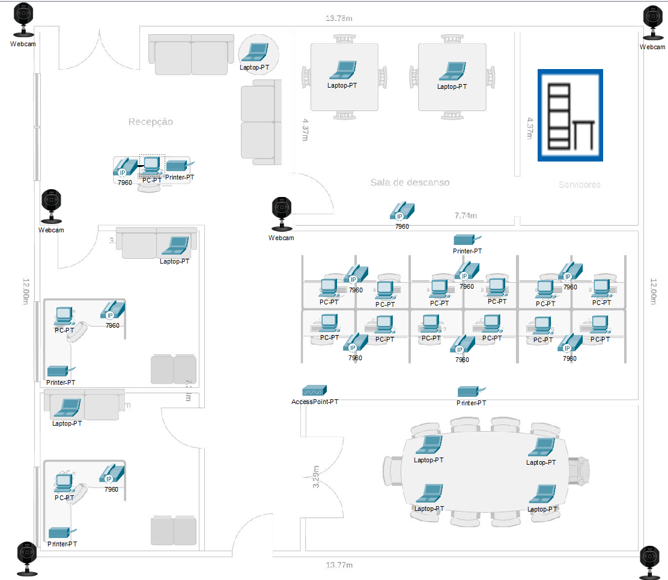

Figure 1. Topologia Física

### Recepção

Área onde a recepcionista atende clientes e visitantes. Visitantes podem conectar seus laptops à rede sem fio disponível e em pontos Ethernet.

**Dispositivos:**

* **PC-PT:** Utilizado pela recepcionista para gerenciar informações dos visitantes, agenda, e outras tarefas administrativas.
* **Printer-PT:** Impressora para documentos e formulários necessários.
* **Telefone IP (IP Phone 7960):** Para comunicações internas e externas

### Sala de Descanso

Espaço para os funcionários relaxarem durante intervalos e almoços.

Laptops podem ser conectados à rede para acesso rápido à internet, emails ou tarefas leves enquanto os funcionários estão em descanso.

### Administração

Espaço utilizado pelo pessoal administrativo e gerência para realizar tarefas de escritório. A sala terá conexões Ethernet e sem fio para todos dispositivos.

**Dispositivos:**

* **2 PCs-PT**: Usados para tarefas administrativas como contabilidade, gestão de recursos humanos, e outras funções de escritório.
* **2 Impressoras** (Printer-PT): Para imprimir documentos administrativos.
* **2 Telefones IP** (IP Phone 7960): Para comunicações.
* **1 Laptop-PT**: Para mobilidade e tarefas que exigem acesso rápido ou reuniões fora do escritório.

### Sala de Reuniões

Espaço para reuniões internas e externas, apresentações e sessões de brainstorming. Conexões Ethernet e rede sem fio estarão disponíveis para todos os dispositivos na sala de reuniões.

### Área de Trabalho

Principal espaço de trabalho para os funcionários da empresa. Conexões Ethernet para todos os PCs.

## Topologia Lógica

A topologia lógica descreve como os dispositivos de rede estão conectados virtualmente, incluindo a segmentação de rede através de VLANs, switches, roteadores e outros dispositivos essenciais.

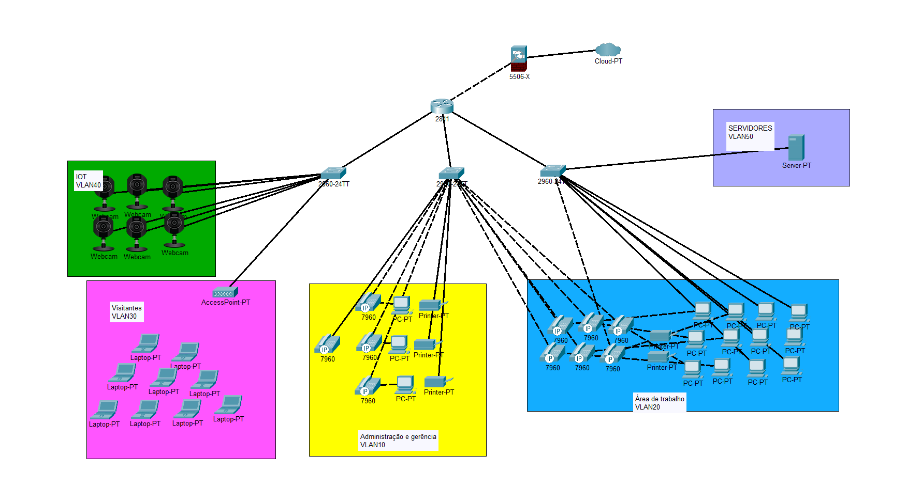

Figure 2. Topologia Lógica

### Zonas

* VLAN 10 (**Administração e Gerência**): Segmenta o tráfego da equipe administrativa e gerência. Inclui PCs, telefones IP e impressoras.
* VLAN 20 (**Área de Trabalho**): Segmenta o tráfego dos funcionários na área de trabalho principal. Inclui PCs e telefones IP.
* VLAN 30 (**Visitantes**): Segmenta o tráfego dos visitantes, proporcionando uma rede separada e segura. Inclui laptops conectados via ponto de acesso sem fio (AccessPoint-PT).
* VLAN 40 (**IoT**): Segmenta o tráfego dos dispositivos IoT, como câmeras de segurança. Inclui todas as câmeras.
* VLAN 50 (**Servidores**): Segmenta o tráfego dos servidores, garantindo que os serviços centrais de rede sejam isolados do tráfego regular.

# Equipamentos de Rede e Segurança

* Roteador com Firewall Integrado
* Switches
* Câmeras de Segurança
* Pontos de Telefone
* Access Points (AP)
* PCs
* Laptops
* Tomadas Ethernet

## Detalhamento das Tomadas e Energia para o Projeto de Rede do Escritório

**Tomadas de Rede e Energia**

Para garantir uma infraestrutura de rede robusta e segura, a instalação adequada das tomadas de rede e energia é fundamental. Aqui estão os detalhes das tomadas necessárias:

1. **Recepção**

* Pelo menos 2 tomadas próximas aos pontos de rede para alimentar computadores e outros dispositivos.

1. **Salas Privadas:**

* Pelo menos 1 tomada por ponto de rede (total de 2 salas – Sala do Diretor e do Vice-Diretor).

1. **Área de Trabalho (Cubículos/Biombo)**

* Tomadas: 6 pontos (1 tomada por par de biombos ponto de rede, distribuídas adequadamente para cada cubículo).

1. **Sala de Reuniões**

* 2 tomadas para dispositivos de apresentação e conferência.

1. **Sala de Descanso**

* 2 tomadas para o ponto de rede e dispositivos adicionais.

**Calhas para o Projeto de Rede**

As calhas serão utilizadas para organizar e proteger os cabos de rede e de energia. Aqui estão os detalhes para a instalação das calhas:

**1. Materiais**

- Calhas de PVC

- Tampas removíveis, para facilitar a manutenção e adição de novos cabos.

- Suportes e acessórios para fixação das calhas nas paredes e no teto.

**2. Localização e Distribuição**

**2.1. Sala de Servidor ( Antiga Copa)**

* Instalar calhas verticais e horizontais para organizar os cabos que saem dos switches, roteador, servidores de backup, e UPS.

**2.2. Área de Trabalho e Salas Privadas**

* Calhas ao longo das paredes ou sob o piso elevado para distribuir os cabos de rede e energia até cada cubículo e sala privada.

**2.3. Sala de Reuniões e Recepção**

* Calhas discretas ao longo das paredes para conectar os pontos de rede e energia necessários.

**Energia e Redundância**

Para garantir a continuidade e a segurança da operação dos equipamentos de rede, será necessário:

**1. No-Breaks (UPS)**

- Instalar UPS na sala de equipamentos de rede para proteger switches, roteadores e servidores de backup contra quedas de energia e picos de tensão.

**2. Gestão de Cabos**

- Usar organizadores de cabos para manter a instalação limpa e acessível.

- Etiquetar todos os cabos para facilitar a identificação e a manutenção.

# Configuração de Rede

## Documentação da Rede

Para a Topologia de Rede, serão levadas as seguintes observações para a documentação da rede de computadores da oficina:

* Os PCs, Laptops, Telefones IP e Webcams usarão o protocolo DHCP para a atribuição de IPs. Somente o servidor terá a atribuição de IP sendo de forma estática.
* **Firewall e Cloud**: Estão conectados directamente ao roteador e desempenham funções críticas de segurança e conectividade externa.

|  |  |  |  |  |
| --- | --- | --- | --- | --- |
| Dispositivo | IP | VLAN | Função | Switch Conectado |
| Router 2811 | - | - | Roteador Central | - |
| Switch 2960-24TT | - | - | Switch de conexão principal | Router 2811 |
| Switch 2960-24TT | - | - | Switch de conexão principal | Router 2811 |
| Switch 2960-24TT | - | - | Switch de conexão principal | Router 2811 |
| Access Point PT | - | VLAN30 | Ponto de Acesso para Visitantes | Switch 2960-24TT |
| PC-PT (VLAN10) | Dinâmico | VLAN10 | Computador Administrativo | Switch 2960-24TT |
| Printer-PT (VLAN10) | Dinâmico | VLAN10 | Impressora Administrativa | Switch 2960-24TT |
| IP Phone 7960 (VLAN10) | Dinâmico | VLAN10 | Telefone IP Administrativo | Switch 2960-24TT |
| PC-PT (VLAN20) | Dinâmico | VLAN20 | Computador Área de Trabalho | Switch 2960-24TT |
| Printer-PT (VLAN20) | Dinâmico | VLAN20 | Impressora Área de Trabalho | Switch 2960-24TT |
| IP Phone 7960 (VLAN20) | Dinâmico | VLAN20 | Telefone IP Área de Trabalho | Switch 2960-24TT |
| Webcam (VLAN40) | Dinâmico | VLAN40 | Camera de IoT | Switch 2960-24TT |
| Server-PT | Estático | VLAN50 | Servidor | Switch 2960-24TT |
| Laptop-PT (VLAN30) | Dinâmico | VLAN30 | Laptop de Visitantes | Access Point PT |
| Firewall 5506-X | - | - | Firewall | Router 2811 |
| Cloud-PT | - | - | Nuvem | Firewall 5506-X |

Figure 3. Tabela de Documentação da Rede

## Configuração de DHCP

|  |  |  |  |  |
| --- | --- | --- | --- | --- |
| VLAN | Faixa de IPs | Gateway | Máscara de Sub-Rede | Dispositivo |
| VLAN10 | 192.168.10.10-100 | 192.168.10.254 | 255.255.255.0 | PCs, Impressoras, Telefones IP |
| VLAN20 | 192.168.20.10-100 | 192.168.20.254 | 255.255.255.0 | PCs, Impressoras, Telefones IP |
| VLAN30 | 192.168.30.10-50 | 192.168.30.254 | 255.255.255.0 | Laptops de Visitantes |
| VLAN40 | 192.168.40.10-50 | 192.168.40.254 | 255.255.255.0 | Webcams (IoT) |

Figure 4. Tabela de Configuração de DHCP

## Configuração de ACL

Para garantir a segurança da infra-estrutura, usaremos listas de controle de acesso (ACLs) para permitir ou negar tráfego específico entre diferentes VLANs e para a Internet.

|  |  |  |  |  |  |
| --- | --- | --- | --- | --- | --- |
| Nome da ACL | Transporte | Origem | Destino | Porta | Descrição |
| ACL-WEB | TCP | 192.168.10.0/24 | any | 80 | Permitir tráfego HTTP (VLAN10) |
| ACL-WEB | TCP | 192.168.10.0/24 | any | 443 | Permitir tráfego HTTPS (VLAN10) |
| ACL-WEB | TCP | 192.168.20.0/24 | any | 80 | Permitir tráfego HTTP (VLAN20) |
| ACL-WEB | TCP | 192.168.20.0/24 | any | 443 | Permitir tráfego HTTPS (VLAN20) |
| ACL-FTP | TCP | 192.168.10.0/24 | any | 21 | Permitir tráfego FTP (VLAN10) |
| ACL-EMAIL | TCP | 192.168.10.0/24 | any | 25 | Permitir tráfego SMTP (VLAN10) |
| ACL-EMAIL | TCP | 192.168.10.0/24 | any | 110 | Permitir tráfego POP3 (VLAN10) |
| ACL-EMAIL | TCP | 192.168.10.0/24 | any | 143 | Permitir tráfego IMAP (VLAN10) |
| ACL-EMAIL | TCP | 192.168.20.0/24 | any | 25 | Permitir tráfego SMTP (VLAN20) |
| ACL-EMAIL | TCP | 192.168.20.0/24 | any | 110 | Permitir tráfego POP3 (VLAN20) |
| ACL-EMAIL | TCP | 192.168.20.0/24 | any | 143 | Permitir tráfego IMAP (VLAN20) |
| ACL-DNS | UDP | any | any | 53 | Permitir consultas DNS |
| ACL-DNS | TCP | any | any | 53 | Permitir consultas DNS |
| ACL-SSH | TCP | 192.168.10.0/24 | any | 22 | Permitir tráfego SSH (VLAN10) |

Figure 5. Tabela de Criação de ACLs

* ACL-WEB: Permite tráfego HTTP e HTTPS das VLANs 10 e 20.
* ACL-FTP: Permite tráfego FTP da VLAN 10.
* ACL-EMAIL: Permite tráfego SMTP, POP3 e IMAP das VLANs 10 e 20.
* ACL-DNS: Permite consultas DNS de todas as VLANs.
* ACL-SSH: Permite tráfego SSH da VLAN 10.

|  |  |
| --- | --- |
| Interface VLAN | ACLs Aplicadas |
| VLAN10 | ACL-WEB, ACL-FTP, ACL-EMAIL, ACL-DNS, ACL-SSH |
| VLAN20 | ACL-WEB, ACL-EMAIL, ACL-DNS |
| VLAN30 | ACL-DNS |
| VLAN40 | ACL-DNS |

Figure 6. ACLs em Relação as VLANs

# Plano de Implementação

## Cronograma de Implementação

O plano de implementação do projeto para a organização deve seguir um cronograma bem definido para garantir que todas as etapas sejam concluídas dentro do prazo estipulado. O cronograma proposto é de 7 semanas, dividido da seguinte forma:

1. **Semana: Planeamento Inicial**

* Definição detalhada do escopo do projeto
* Alinhamento com stakeholders
* Preparação do ambiente físico e logística

1. **Semana: Aquisição de Equipamentos**

* Compra de equipamentos de rede e segurança (switches, roteadores, firewalls, etc.)
* Aquisição de computadores, impressoras e dispositivos IoT
* Verificação e teste inicial dos equipamentos adquiridos

1. **Semana: Instalação Física**

* Configuração física do escritório: Recepção, Sala de Descanso, Administração, Sala de Reuniões, Área de Trabalho
* Instalação de cabeamento estruturado e pontos de acesso

1. **Semana: Configuração de Rede**

* Configuração das VLANs conforme descrito no plano de topologia lógica
* Configuração dos switches, roteadores e firewall
* Implementação das ACLs para controle de acesso

1. **Semana: Testes e Ajustes**

* Testes de conectividade e desempenho da rede
* Ajustes nas configurações de rede baseados nos resultados dos testes
* Configuração e teste dos dispositivos finais (PCs, impressoras, IP Phones, etc.)

1. **Semana: Treinamento**

* Treinamento dos funcionários sobre o uso dos novos sistemas e dispositivos
* Sessões de Q&A para resolver quaisquer dúvidas

1. **Semana: Entrega e Documentação**

* Finalização da documentação técnica e de usuário
* Entrega oficial do projeto ao cliente
* Revisão final e assinatura de aceitação do projeto

## Custos Estimados

Os custos estimados para a implementação do projeto incluem a aquisição de hardware, software, mão-de-obra e outros custos operacionais. A tabela a seguir detalha os custos estimados:

|  |  |  |  |
| --- | --- | --- | --- |
| Item | Quantidade | Custo Unitário (MZN) | Custo Total (MZN) |
| Switch 2960-24TT | 3 | 70,000 | 210,000 |
| Roteador 2811 | 1 | 50,000 | 50,000 |
| Firewall 5506-X | 1 | 80,000 | 80,000 |
| Access Point PT | 1 | 15,000 | 15,000 |
| PC-PT (Administrativo) | 4 | 30,000 | 120,000 |
| Impressora-PT | 2 | 20,000 | 40,000 |
| IP Phone 7960 | 6 | 10,000 | 60,000 |
| Webcam (IoT) | 4 | 5,000 | 20,000 |
| Server-PT | 1 | 150,000 | 150,000 |
| Laptop-PT (Visitantes) | 2 | 40,000 | 80,000 |
| Mão-de-obra (instalação) | - | - | 100,000 |
| Treinamento | - | - | 50,000 |
| Total |  |  | 975,000 |

Figure 7. Tabela de Custos

# Conclusão

A implementação de um plano de rede eficiente e seguro é crucial para o bom funcionamento das atividades empresariais em Moçambique. Este projeto detalha todos os aspectos necessários para a criação de uma infraestrutura de rede robusta, desde a definição do escopo e objetivos, passando pela topologia física e lógica, até a configuração de dispositivos e políticas de segurança.

**Resumo das Atividades Realizadas**

* **Definição do Escopo e Objetivos**: Estabelecemos metas claras para a rede, garantindo que todos os requisitos operacionais fossem atendidos.
* **Planeamento da Topologia**: Desenhamos topologias física e lógica que asseguram conectividade eficiente e segura para todos os setores da organização.
* **Aquisição e Configuração de Equipamentos**: Selecionamos e configuramos dispositivos de rede, incluindo switches, roteadores, firewalls e access points, alinhados com as melhores práticas de segurança e desempenho.
* **Segmentação da Rede (VLANs)**: Implementamos VLANs para segmentar e proteger o tráfego de rede, garantindo que diferentes departamentos e dispositivos IoT operem de forma segura e isolada.
* **Configuração de ACLs e DHCP**: Estabelecemos políticas de acesso rigorosas e configuramos o DHCP para a atribuição dinâmica de endereços IP, promovendo a eficiência na gestão da rede.
* **Treinamento e Documentação**: Conduzimos sessões de treinamento para os funcionários e fornecemos documentação detalhada para garantir que a equipe possa operar e manter a nova infraestrutura de forma eficaz.

**Benefícios Esperados**

A nova infraestrutura de rede proporcionará vários benefícios à organização, incluindo:

* **Maior Eficiência Operacional**: A conectividade estável e rápida permitirá que os funcionários realizem suas tarefas com maior eficiência.
* **Segurança Aprimorada**: A segmentação de rede e as ACLs implementadas protegem os dados da empresa contra acessos não autorizados e ameaças externas.
* **Flexibilidade e Escalabilidade**: A infraestrutura planejada permite fácil expansão e adaptação a futuras necessidades da organização.
* **Redução de Custos**: Com uma rede bem projetada, espera-se uma redução nos custos de manutenção e resolução de problemas, além de uma melhor alocação de recursos de TI.

**Considerações Finais**

O sucesso deste projeto depende da execução cuidadosa de cada etapa do plano de implementação. A aderência ao cronograma proposto e o controle rigoroso dos custos garantirão que o projeto seja concluído dentro do prazo e do orçamento previstos. Além disso, o treinamento contínuo dos funcionários e a manutenção regular da infraestrutura de rede são essenciais para manter a performance e a segurança desejadas.

Este relatório fornece uma base sólida para a implementação de uma rede eficiente e segura, adaptada às necessidades específicas do mercado moçambicano. Através de uma abordagem meticulosa e bem planejada, a organização estará bem equipada para enfrentar os desafios tecnológicos e operacionais do futuro.